Comune di Tricase
Provincia di Lecce
C.F.: 81000410753
Piazza Pisanelli - 73039 Tricase
Settore Ambiente,

AVVISO PUBBLICO

Con delibera di Giunta Comunale n. 121 del 24/04/2017 e successiva D.R.S. n.964 del 29/08/2018, questa Amministrazione Comunale ha inteso procedere all’erogazione di un contributo, a favore dei possessori di manufatti in amianto, sia in matrice friabile che compatta, per la
BONIFICA, LA RIMOZIONE E LO SMALTIMENTO DI MANUFATTI CONTENENTI AMIANTO
presente nelle abitazioni civili ed aree ad uso privato dalle quali può derivare una esposizione a fibre aerodisperse.

Il contributo massimo omnicomprensivo erogato dal Comune al soggetto interessato, previa presentazione della documentazione richiesta, sarà riconosciuto e stabilito in funzione delle domande pervenute e delle risorse disponibili. In ogni caso le spese per i lavori di rimozione e smaltimento dei materiali contenenti amianto non potranno superare l’importo massimo di €. 1.500,00 (Euro Millecinquecento/00).

Sono considerate ammissibili le domande presentate dal soggetto interessato entro i 30 giorni decorrenti dalla data di pubblicazione del presente avviso.

L’avviso pubblico di partecipazione ed i relativi allegati sono pubblicati sul sito istituzionale di questo Ente all'indirizzo http://www.comune.tricase.le.it/ ed in distribuzione presso il settore Ambiente del Comune.

Gli interessati possono recarsi presso lo Sportello Ambiente del Comune per informazioni e supporto alla compilazione della domanda nei giorni di apertura: LUN e MERC ore 10-12, GIO ore 15.45-17.15.

Tricase lì 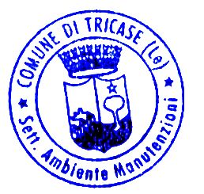21/09/2018
Il Responsabile del Settore
Ing. Guido Girasoli

